ФЭМП в подготовительной группе
«ВОЛШЕБНЫЕ ЧАСЫ»

Подготовила: воспитатель 1 квалификационной категории Лосева И.В.

Вам понадобятся: мяч, рисунок циферблата часов без стрелок, синий и красный карандаши

Загадайте ребенку одну из загадоку:

Лицо – циферблат, а стрелки – усы,
Голос – звоночек, всё вместе - ... (Часы)

Правильно, это часы.

Спросите : -Как ты думаешь, зачем они нужны человеку?

Выслушайте ответ ребенка и покажите разные часы.
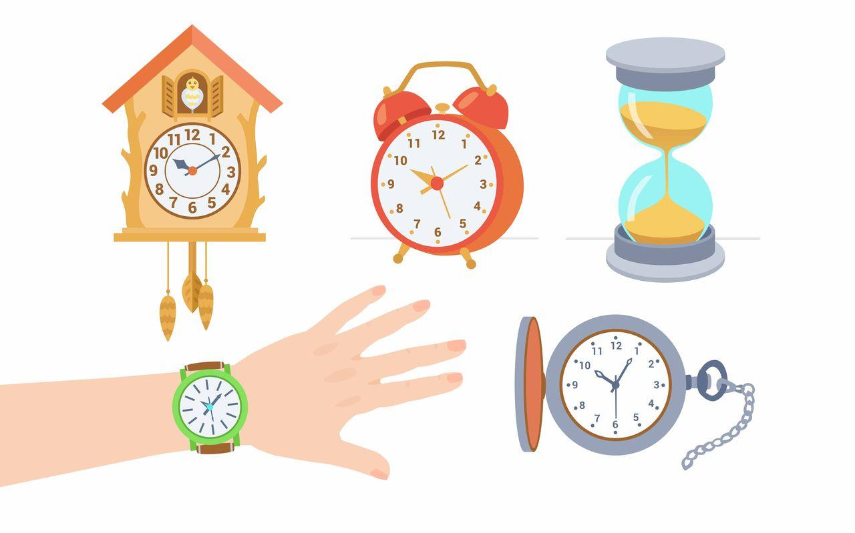

Игра «Назови часы» с мячом
Родитель бросает мяч и просит ребенка ответить на вопрос:

- Как можно назвать одним словом часы, которые висят на стене? (настенные)
- Как можно назвать одним словом часы, которые носят в кармане? (карманные)
- Как можно назвать одним словом часы, которые носят на руке? (наручные)
- Как можно назвать одним словом часы, которые стоят на столе ? (настольные)
- Как можно назвать одним словом часы, которые стоят на полу ? (напольные)
- Как можно назвать одним словом часы, которые на башне ? (башенные)

- Чем часы отличаются друг от друга? (формой, величиной, цветом, местом расположения, длиной стрелок)
Чем похожи? (на все часах есть циферблат, цифры, стрелки )
У всех часов есть лицо – циферблат. На циферблате по кругу расположены цифры от 1 до 12, они обозначают количество часов. Показывать время часам помогают стрелки.
Стрелки двигаются всегда в одном направлении.
Стрелки разные: одна длиннее, другая короче.
Длинная (большая) стрела движется быстрее. Она показывает минуты.
Короткая (маленькая) стрела проходит по кругу очень медленно. Она показывает часы.
Минута – короткий промежуток времени, а час –длинный.
Если большая стрелка прошла весь круг по циферблату, значит прошел час. Короткая за это время передвинется от одной цифры до следующей.
Для того, чтобы узнать , сколько сейчас времени, надо посмотреть, как расположены стрелки .

Сейчас они показывают ровно 12 часов.

Теперь короткую часовую стрелку поставим на цифру 2, а длинную минутную – на 12. Часы показывают ровно 2 часа. | 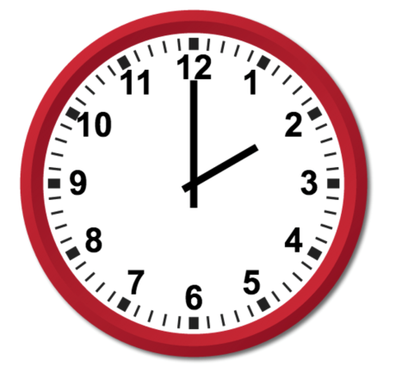

Когда мы говорим, что на часах ровно: 2, 3, 4 часа, большая стрелка всегда будет стоять на цифре двенадцать, а маленькая – около той цифры, которая показывает данный час.

Физкультминутка «Часики»
А часы идут, идут.
Тик-так, тик-так,
В доме кто умеет так?
Это маятник в часах,
Отбивает каждый такт (Наклоны влево-вправо.)
А в часах сидит кукушка,
У неё своя избушка. (Дети садятся в глубокий присед.)
Прокукует птичка время,
Снова спрячется за дверью, (Приседания.)
Стрелки движутся по кругу.
Не касаются друг друга. (Вращение туловищем вправо.)
Повернёмся мы с тобой
Против стрелки часовой. (Вращение туловищем влево.)
А часы идут, идут, (Ходьба на месте.)
Иногда вдруг отстают. (Замедление темпа ходьбы.)
А бывает, что спешат,
Словно убежать хотят! (Бег на месте.)
Если их не заведут,
То они совсем встают. (Дети останавливаются.)
Задание.
Пусть ребенок на циферблате без стрелок нарисует их так, чтобы они показывали называемое вами время (в пределах часа); минутную красным карандашом, часовую –синим.

Примечание. Вначале ребенок учится определять время в течение полного часа. Спрашивая о времени, правильно ставьте вопрос: - Сколько времени? Который час?

